

Curso: bases de datos

Profesora: Jacqueline Solis Cespedes

Proyecto I. Intervención sobre una Base de Datos Existente

Ashly Valverde Abarca – 2025130864

II semestre – 2026

REPOSITORIO EN GIT: ashvalverd/proyecto1BasesDatosAgenda: proyecto1BasesDatosAgenda
- Matriz de trazabilidad y estado de implementación
Módulos seleccionados: Para la ampliación de la Agenda Digital se implementaron los módulos de Gestión de Ubicaciones (RF-08 a RF-10), Disponibilidad de Usuarios y Gestión de Tiempos (RF-11 y RF-12) y Tareas Asociadas a Eventos (RF-15 a RF-17).
Requerimiento | Fase | Tarea | Estado
RF-08 | Modelo conceptual | Definir la entidad UBICACIONES con id_ubicacion, nombre, direccion, ciudad y capacidad. | Completado
RF-08 | Modelo lógico | Incorporar la relación ubicaciones con su PK y atributos correspondientes. | Completado
RF-08 | Modelo físico | Crear la tabla ubicaciones en PostgreSQL con sus tipos de datos y restricciones. | Completado
RF-08 | Interfaz grafica | Implementar el CRUD de ubicaciones desde la aplicación. | Completado
RF-09 | Modelo conceptual | Relacionar EVENTOS con UBICACIONES mediante una relación 1:N. | Completado
RF-09 | Modelo lógico | Incorporar id_ubicacion como FK en eventos. | Completado
RF-09 | Modelo físico | Implementar la relación y la consulta para detectar traslapes de eventos en una misma ubicación. | Completado
RF-09 | Interfaz grafica | Agregar el selector de ubicación y prevenir conflictos de horario al crear o actualizar eventos. | Completado
RF-10 | Modelo físico | Implementar la consulta para ordenar las ubicaciones según la cantidad de eventos realizados. | Completado
RF-10 | Interfaz grafica | Mostrar un ranking de uso de ubicaciones en un panel de solo lectura. | Completado
RF-11 | Modelo conceptual | Definir DISPONIBILIDADES y TIPOS_DISPONIBILIDAD vinculados con USUARIOS. | Completado
RF-11 | Modelo lógico | Definir las relaciones, PK y FK necesarias para registrar la disponibilidad de los usuarios. | Completado
RF-11 | Modelo físico | Crear las tablas disponibilidades y tipos_disponibilidad con validación del rango horario. | Completado
RF-11 | Interfaz grafica | Implementar el CRUD completo de disponibilidades. | Completado
RF-12 | Modelo físico | Implementar la consulta para determinar usuarios libres según disponibilidad y eventos existentes. | Completado
RF-12 | Interfaz grafica | Mostrar los usuarios disponibles en un rango de fecha y hora seleccionado. | Completado
RF-15 | Modelo conceptual | Definir TAREAS asociada a EVENTOS y a un USUARIO responsable. | Completado
RF-15 | Modelo lógico | Incorporar las FK hacia eventos y usuarios y los atributos propios de las tareas. | Completado
RF-15 | Modelo físico | Crear la tabla tareas con prioridad, fecha límite, estado y restricciones correspondientes. | Completado
RF-15 | Interfaz grafica | Implementar el CRUD completo de tareas. | Completado
RF-16 | Modelo físico | Implementar consultas para conocer la carga de tareas pendientes y en progreso por usuario. | Completado
RF-16 | Interfaz grafica | Mostrar la carga de tareas por usuario mediante un reporte. | Completado
RF-17 | Modelo físico | Implementar la consulta para detectar tareas activas vencidas según su fecha límite. | Completado
RF-17 | Interfaz grafica | Mostrar el reporte de tareas vencidas y seguimiento de carga activa. | Completado

- Modelo conceptual
Figura 1. Módulo de Gestión de Ubicaciones (RF-08 y RF-09)

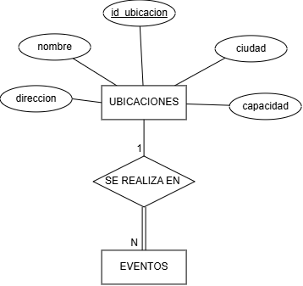

Figura 2. Módulo de Disponibilidad de Usuarios y Gestión de Tiempos (RF-11).
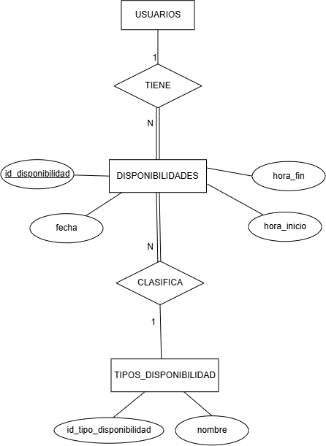

Figura 3. Módulo de Tareas Asociadas a Eventos (RF-15)
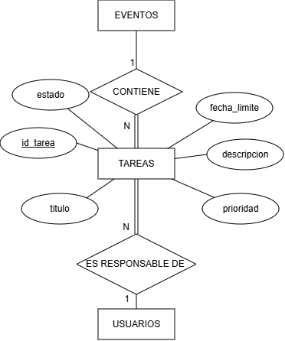

Figura 4.1. Modelo consolidado - Agenda Digital Tres Patitos

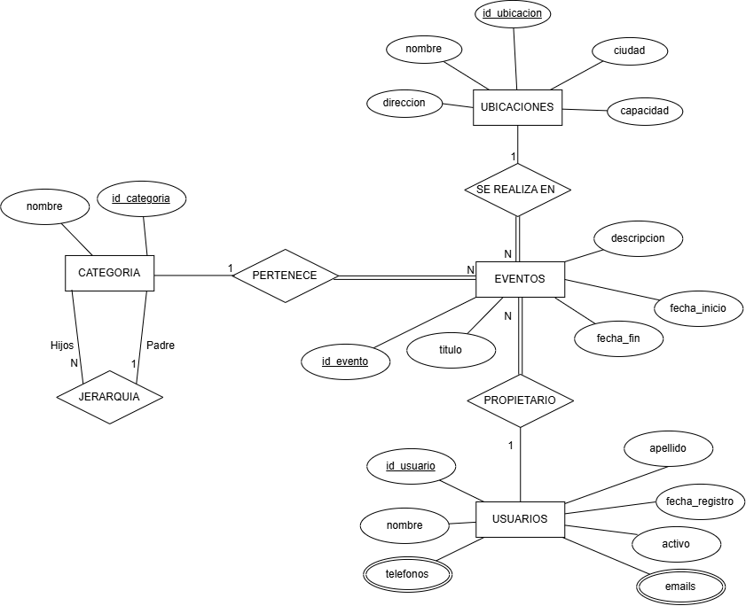

Figura 4.2. Modelo consolidado - Agenda Digital Tres Patitos

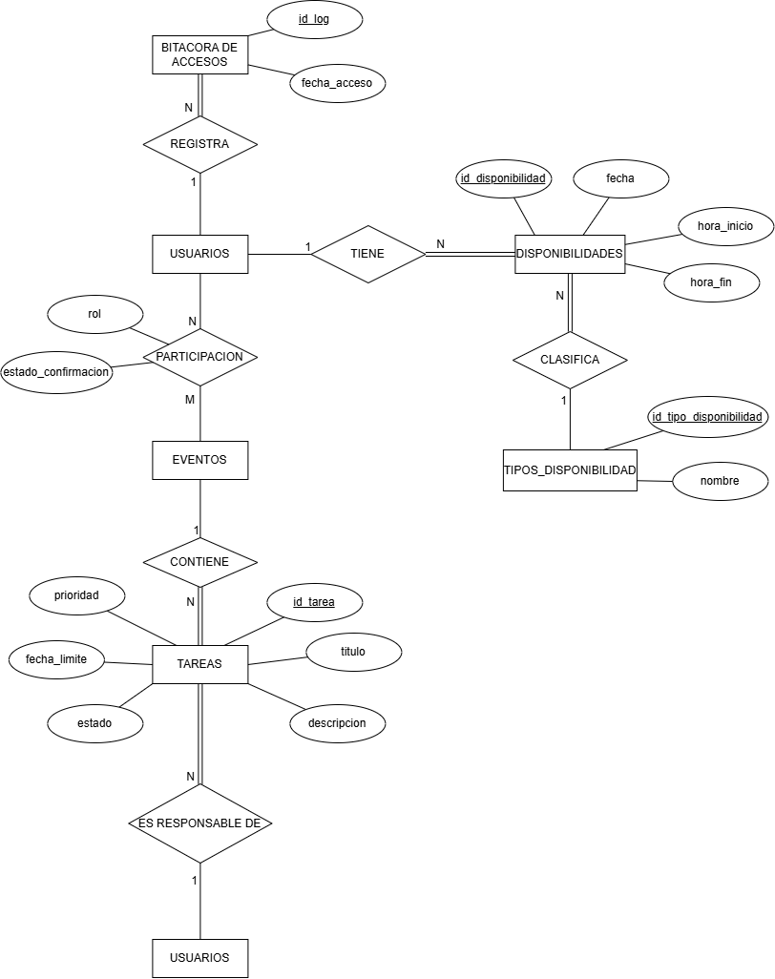
Nota: Entidades como USUARIOS y EVENTOS parecen repetirse, pero son la misma entidad, las acomode de esta manera solo para que los diagramas sean legibles y no se vean desordenados

- Modelo lógico

  - usuarios (id_usuario, nombre, apellido, fecha_registro, activo)

  - usuario_telefonos (id_usuario, telefono)

  - usuario_emails (id_usuario, email)

  - categorias (id_categoria, nombre, id_categoria_padre)

  - ubicaciones (id_ubicacion, nombre, direccion, ciudad, capacidad)

  - eventos (id_evento, titulo, descripcion, fecha_inicio, fecha_fin, id_usuario_propietario, id_categoria, id_ubicacion)

  - participaciones (id_evento, id_invitado, rol, estado_confirmacion)

  - log_accesos (id_log, fecha_acceso, id_usuario,)

  - tipos_disponibilidad (id_tipo_disponibilidad, nombre)

  - disponibilidades (id_disponibilidad, fecha, hora_inicio, hora_fin, id_usuario, id_tipo_disponibilidad)

  - tareas (id_tarea, titulo, descripcion, prioridad, fecha_limite, estado, id_evento, id_usuario_responsable)

Restricciones:

NOT NULL (nombre, direccion, ciudad, capacidad) en ubicaciones.

NOT NULL (id_ubicacion) en eventos.

NOT NULL (id_usuario, id_tipo_disponibilidad, fecha, hora_inicio, hora_fin)
en disponibilidades.

CHECK (hora_fin > hora_inicio) en disponibilidades.

NOT NULL (id_evento, id_usuario_responsable, titulo, prioridad, fecha_limite, estado) en tareas.

CHECK (estado IN ('Pendiente', 'En progreso', 'Completada', 'Cancelada'))
en tareas.

Regla de negocio: No se deben permitir eventos simultáneos o
concurrentes en una misma ubicación física.

- Modelo físico
  - Módulo de Gestión de Ubicaciones
Campo | Tipo PostgreSQL | Restricciones
 | SERIAL | PRIMARY KEY
  Id_ubicacion
Nombre | VARCHAR (100) | NOT NULL
Direccion | VARCHAR (200) | NOT NULL
Ciudad | VARCHAR (100) | NOT NULL
Capacidad | INT | NOT NULL, CHECK (capacidad > 0)

Modificación de eventos:
id_ubicacion INT NOT NULL
REFERENCES ubicaciones (id_ubicacion)

Para RF-09 se debe validar que no existan cruces entre fecha_inicio y fecha_fin de eventos asignados a una misma ubicación y para RF-10 se debe implementar una consulta de agregar por ubicación para poder contar la cantidad de eventos asociados y generar el ranking de recintos q se utilizan más

  - Módulo de disponibilidad
Tipos_disponibilidad
Campo | Tipo PostgreSQL | Restricciones
 | SERIAL | PRIMARY KEY
  id_tipo_disponibilidad
nombre | VARCHAR (30) | NOT NULL, UNIQUE
Disponibilidades
Campo | Tipo PostgreSQL | Restricciones
 | SERIAL | PRIMARY KEY
  id_ disponibilidad
Fecha | DATE | NOT NULL
Hora_inicio | TIME | NOT NULL
Hora_fin | TIME | NOT NULL
Id_usuario | INT | NOT NULL
Id_tipo_disponibilidad | INT | NOT NULL
RF-11 dice que usuario, fecha, inicio, fin y tipo deben registrarse obligatoriamente y la expresión exacta CHECK (hora_fin > hora_inicio) garantiza que la franja tenga sentido y para RF-12 se implementa una consulta que compare intervalos de disponibilidades con los intervalos fecha_inicio–fecha_fin de eventos para detectar cruces y determinar usuarios disponibles en el rango solicitado.

  - Módulo de tareas asociadas a eventos
Tareas
Campo | Tipo PostgreSQL | Restricciones
 | SERIAL | PRIMARY KEY
  Id_tarea
Titulo | VARCHAR (100) | NOT NULL
Descripción | TEXT | NOT NULL
Prioridad | VARCHAR (20) | NOT NULL
Fecha_limite | DATE | NOT NULL
Estado | VARCHAR (20) | NOT NULL
Id_evento | INT | NOT NULL
Id_usuario_responsable | INT | NOT NULL
Para RF-16 y RF-17 se desarrollan consultas para contar las tareas activas asignadas a cada usuario y detectar las tareas cuya fecha_limite ya venció sin encontrarse completadas o canceladas.

- Evidencias
- Gestión de ubicaciones
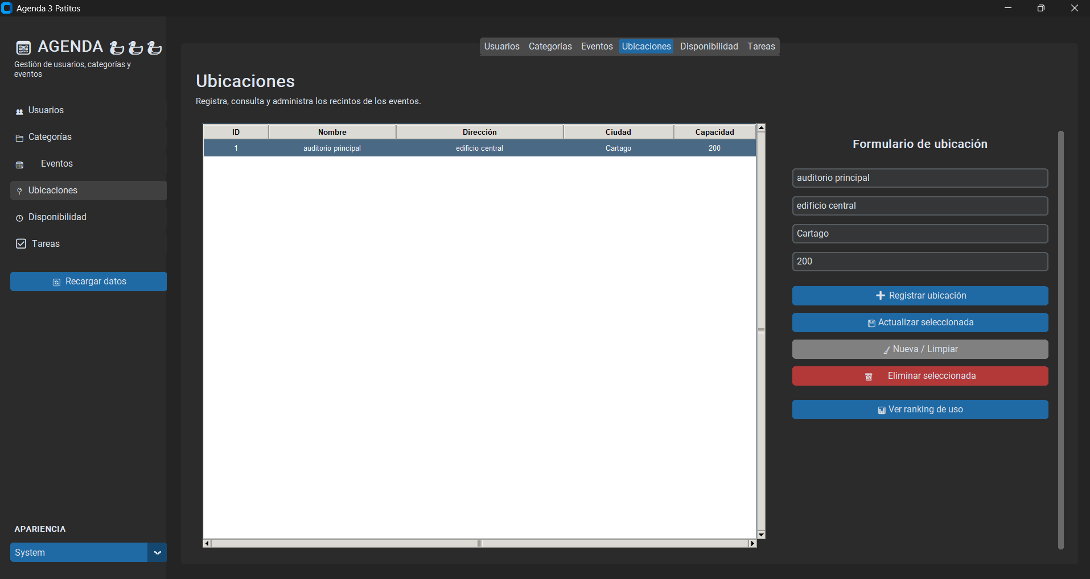

- Asociación de ubicación a eventos
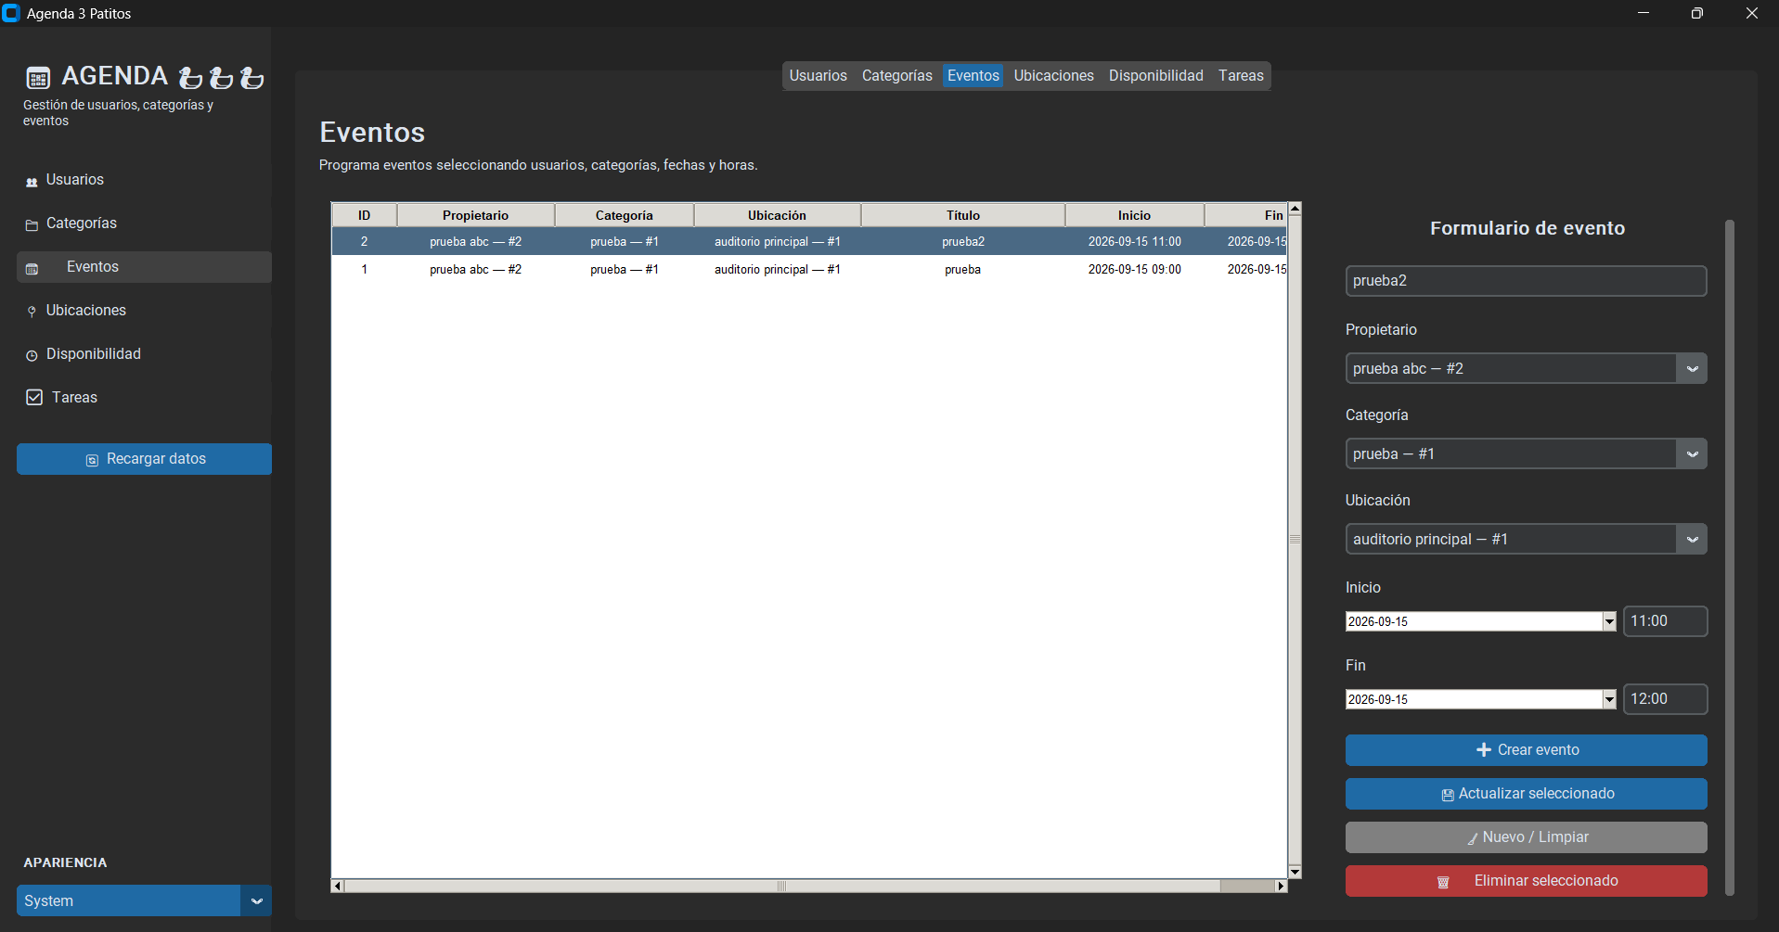

- Prevención de conflictos de ubicación
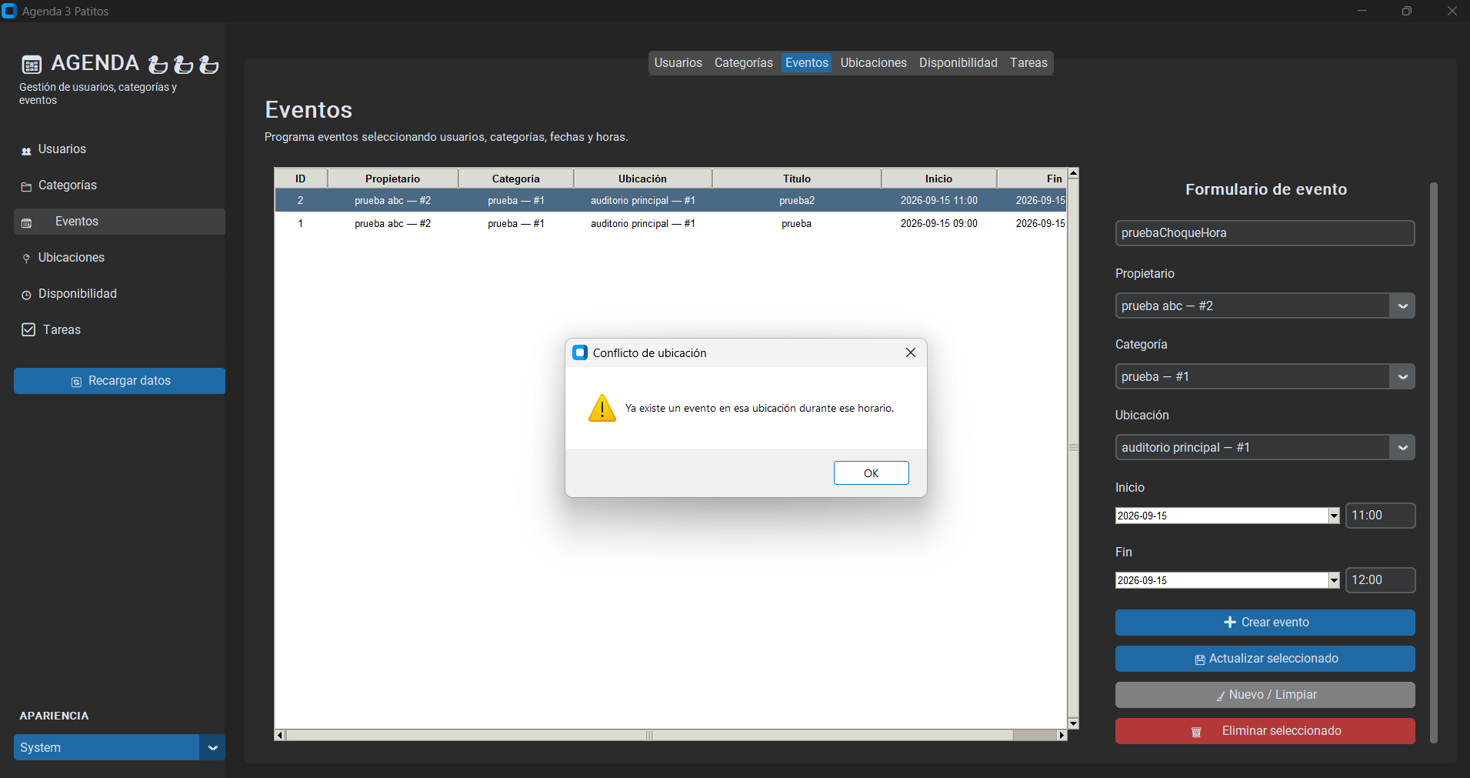

- Ranking de uso de ubicaciones
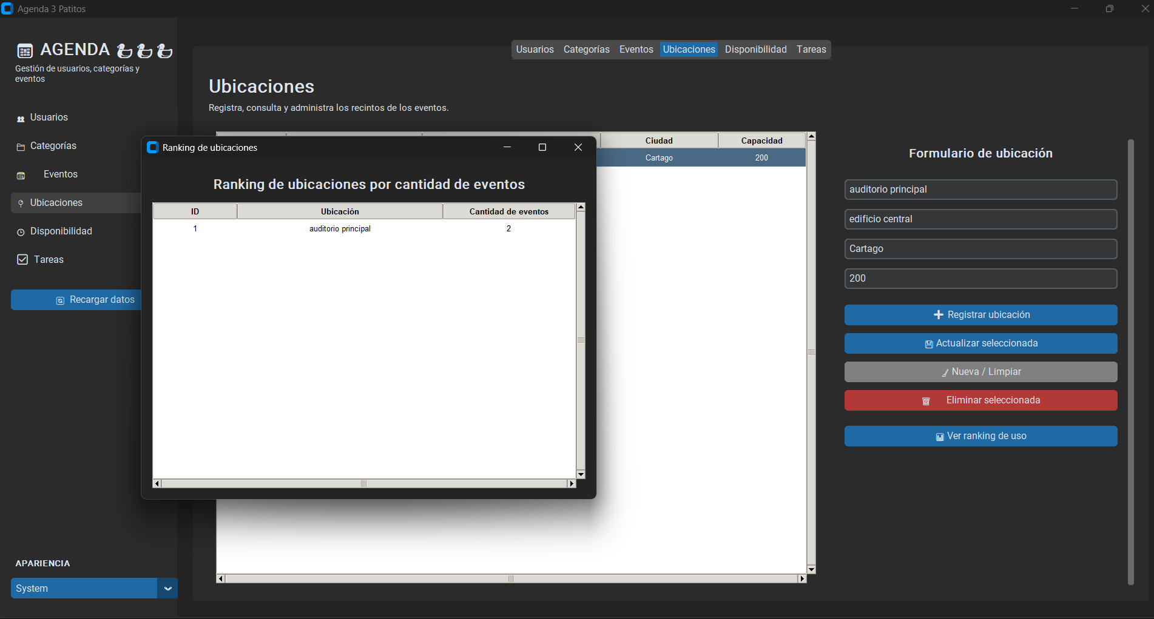

- Gestión de disponibilidad
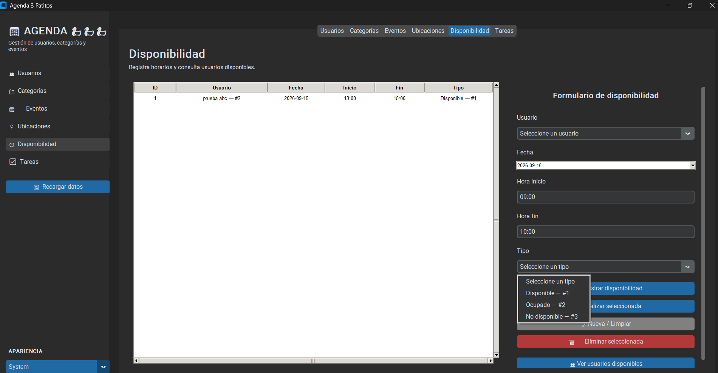

- Consulta de usuarios disponibles
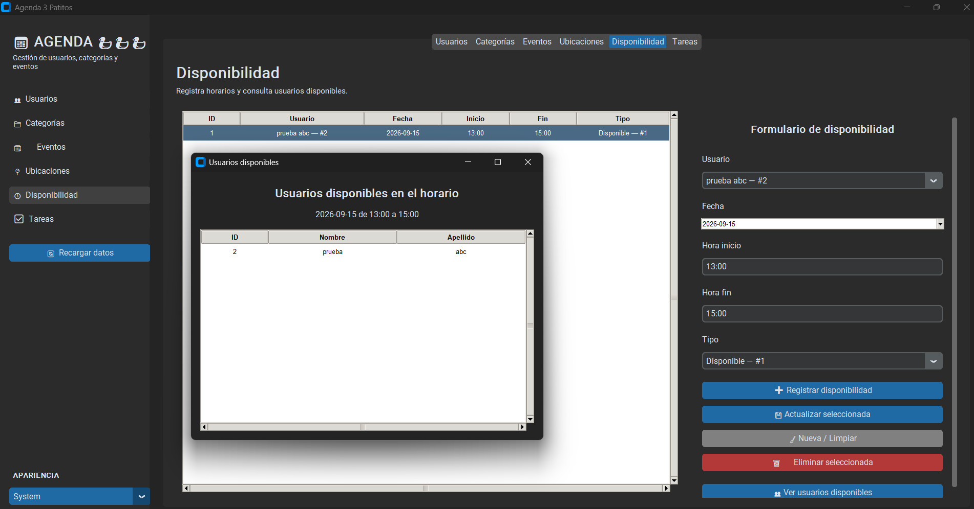

- Gestión de tareas
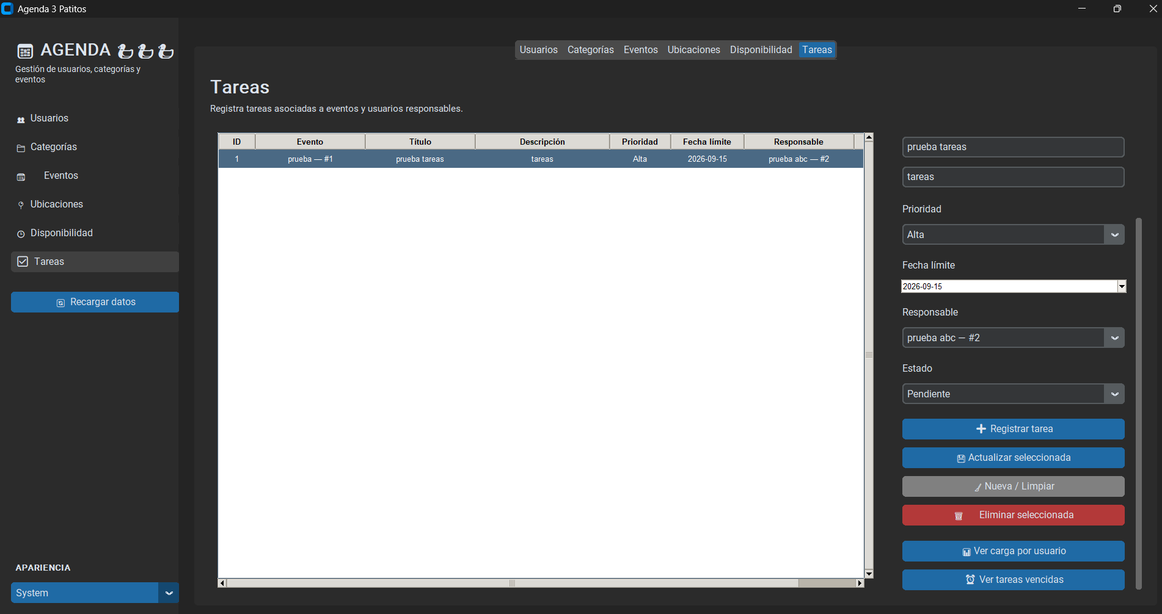

- Reportes de tareas
